گزارش مدرك كردان از سوي عباسپوردرجلسه غيرعلني ارائه شد/
عباسپور:دانشگاه آكسفوردودانشگاه آزاد مدرك كردان راتاييد نكردند
لاريجاني:مطلب ازنظرنمايندگان روشن شد

در جلسه غيرعلني امروز - سه‌شنبه- مجلس شوراي اسلامي كه با حضور خبرنگاران و پس از پايان جلسه علني برگزار شد، دكتر علي عباسپورتهراني‌فرد رييس كميسيون آموزش و تحقيقات مجلس، گزارش نهايي در مورد مدرك كردان وزير كشور را ارائه كرد

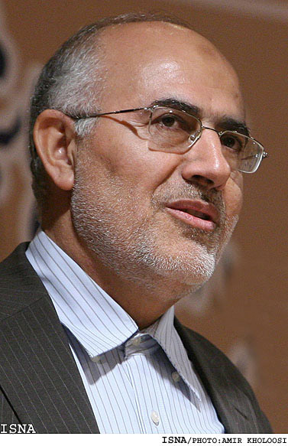
به گزارش خبرنگار پارلماني خبرگزاري دانشجويان ايران(ايسنا)، رييس كميسيون آموزش و تحقيقات مجلس اظهار داشت: همان‌طور كه مي‌دانيد رييس مجلس طي نامه‌اي ماموريت دادند تا اصالت مدرك كردان مورد بررسي قرار گيرد كه ما از وزارت علوم، دانشگاه آزاد اسلامي و مراجع ديگر تهيه كرده‌ايم و با خود آقاي كردان نيز جلسه داشته‌ايم.
وي در بيان خلاصه‌اي از اين گزارش گفت: در مورد مدرك دكتراي افتخاري مشخص شد؛ در حدود سال 76 فردي كه به نحوي با انتشارات دانشگاه آكسفورد مرتبط بوده و در ايران فعاليت داشته كه اسم و مشخصات وي وجود دارد با تماس با كردان با واسطه شخص ديگري، در ازاي مقاله‌اي، پيشنهاد دريافت مدرك دكتراي افتخاري از آكسفورد را مي‌دهد و كردان مقاله‌اي را ارايه مي‌دهد.
وي ادامه داد: پس از مدت‌ زماني، مدركي با امضاي سه نفر از اساتيد دانشگاه آكسفورد مي‌آيد كه بر اساس نظر رسمي وزارت علوم، تحقيقات و فناوري، اين مدرك دال بر طي روند متعارف دانشگاهي نيست و اصولا اين گونه مدرك با امضاي رييس دانشگاه اعتبار خواهد داشت كه در اين مدرك ديده نمي‌شود. لذا روشن گرديد كه فرد واسط مدركي كه اعتبار رسمي نداشته به عنوان دكتراي افتخاري تحويل داده است.
عباسپور در مورد مدرك ليسانس و فوق ليسانس كردان نيز گفت:‌ بر اساس نظر دانشگاه آزاد اسلامي و اطلاعاتي كه كردان داده بود مشخص شد كه در ابتداي تاسيس دانشگاه آزاد اسلامي كه در يك مقطع، ورود به آن، مدرك مقطع‌هاي قبلي را نمي‌خواست، وي در واحد تهران جنوب در اين دو دوره ليسانس و فوق‌ليسانس همزمان واحد‌هايي را گذرانده ‌است؛ آن هم نه به طور كامل.
وي اظهار داشت: اما پس از تصميم مراجع قانوني ذيربط كه براي اين دانشجويان و ترتيباتي كه براي كسب اين گونه مدارك قائل شدند، كردان هم پيگيري امر را براي كسب مدارك نكرد، لذا دانشگاه آزاد نيز مدركي در اين زمينه ارايه نكرده است.
وي گفت: البته جزييات اين گزارش در اختيار رياست محترم مجلس است.
لاريجاني نيز گفت: بر اساس آنچه وظيفه هيات رييسه بود و سوگندي كه ما ياد كرده بوديم اين موضوع به دليل آن‌كه بعد از راي اعتماد مورد بحث واقع شد ما وظيفه ديديم كه اين مساله روشن شود. لذا ماموريتي به دكتر عباسپور داديم تا آن را بررسي كند كه رييس كميسيون آموزش و تحقيقات هم رسيدگي كافي كردند و گزارشي ارايه دادند كه لپ مطلب همان بود كه اكنون ارايه شد.
رييس مجلس شوراي اسلامي گفت: فكر مي‌كنم لازم بود بر اساس ميثاقي كه همه نسبت به اهداف انقلاب و شرايط كساني كه بايد كارگزار كشور باشند داريم، مطلب از نظر نمايندگان روشن باشد كه چگونه بوده است و بعد بر اساس مصالح كشور تصميم‌گيري شود.

